Program Studi Teknik Informatika
Sekolah Teknik Elektro dan Informatika
Institut Teknologi Bandung

Tugas II IF3051 Strategi Algoritma

Aplikasi Algoritma DFS dan BFS:
Permainan Rush Hour (Rush Hour Game)

Batas pengumpulan : Jumat, 9 November 2012.
Arsip pengumpulan : - CD yang berisi Source dan Exe program disertai readme.txt
- Laporan (hard copy)
Tempat pengumpulan : Di atas loker Lab IRK

Deskripsi tugas :
Rush Hour merupakan sebuah game otak (brain game) di mana Anda harus mengeluarkan mobil anda pada jam-jam pulang kantor (rush hour) dari tempat parkir yang penuh dengan mobil yang diparkir secara tidak teratur (melintang, lurus, dan sebagainya). Pintu keluar hanya satu dan anda berlagak seperti tukang parkir dengan mendorong mobil-mobil maju atau mundur sesuai arahnyal. Anda tidak boleh mengubah arah mobil lain. Rush Hour adalah teka-teki blok geser (sliding bliock) yang diciptakan oleh Nob Yoshigahara di akhir 1970-an dan pertama dijual di Amerika Serikat pada tahun 1996. Area parkir berukuran grid m × n, dan setiap mobil bisa memakai (occupy) minimal 2 buah grid.

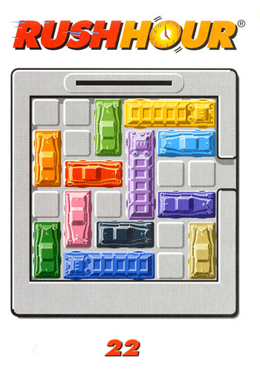 (a) | 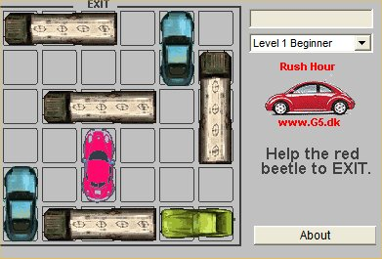  (b)

Gambar 1. (a) Contoh Rush Hour 1; (b) Contoh Rush Hour 2

Tujuan permainan ini adalah mengeluarkan mobil anda (berwarna merah) dengan aman menuju pintu keluar. Bisa juga permainan ini dianggap sebagai mengeluarkan mobil anda dari kemacetan parah pada jam-jam pulang kerja.
Tugas anda adalah membantu komputer “berpikir” untuk memecahkan permainan Rush Hour dengan menggunakan algoritma DFS (yang menerapkan skema backtracking) dan sebagai pembandingnya adalah algoritma BFS. Rancanglah kedua algoritma untuk persoalan ini. Tuliskan deskripsi algoritma tersebut di dalam laporan anda (lihat struktur laporan). Setelah algoritma anda rancang, implementasikan menjadi sebuah program yang mengandung kreativitas seperti yang dijelaskan di dalam spesifikasi di bawah ini.

Spesifikasi program :
- Ukuran default papan permainan Rush Hour adalah 6 × 6. Anda bisa membuat variasi yang lain selain default. Kreasi setiap papan bebas, boleh dua dimensi atau 3D.
- Posisi awal setiap mobil di dalam area parkir dapat dibangkitkan secara acak atau ditentukan sendiri secara manual oleh pemain dengan bantuan tetikus.
- Program harus dapat menampilkan animasi gerakan mobil, termasuk gerakan mobil yang keluar dari pintu.
- Pemain Rush Hour bisa dipilih: (1) Komputer atau (2) Orang. Jika pemainnya adalah komputer, maka algoritma yang digunakan dapat dipilih salah satu: DFS atau BFS. Jika pemainnya adalah orang, maka pemain memindahkan sendiri mobil-mobil secara manual dengan bantuan tetikus.
- Kecepatan gerakan mobil (jika pemainnya adalah komputer), maka kecepatan gerakan dapat diatur (lambat, sedang, cepat).
- Goal permainan adalah memecahkan game dengan jumlah minimal pergeseran mobil atau dalam durasi waktu yang ditentukan. Oleh karena itu, jumlah mobil yang dipindah harus dicatat dan waktu penyelesaian harus dihitung, dan nilainya ditampilkan setelah game berhasil dipecahkan. Jika pemainnya adalah orang, maka durasi waktu permainan ditentukan, dan jika pemain belum berhasil memecahkan game sampai waktunya habis, maka pemain tersebut dinyatakan kalah. Jika pemainnya adalah komputer, maka durasi waktu permainan tidak perlu dispesifikasikan.
- Anda boleh menambahkan level kesulitan (1, 2, 3, dan sebagainya). Level kesulitan dapat didefinisikan sendiri berdasarkana apa, misalnya makin tinggi levelnya makin banyak jumlah mobil did alam area parkir. Definisikan juga skor (score) untuk pemain.

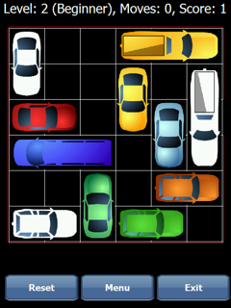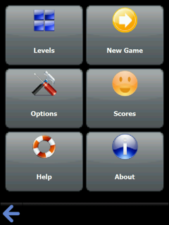

- Program dilengkapi dengan menu Bantuan yang berisi Perihal (about) pembuat program dan Cara penggunaan program.
- Beri nama aplikasi ini dengan nama yang unik dan menarik, misalnya RushHourMania.
- Trailer video Rush Hour game dapat dilihat pada pranala berikut: http://www.youtube.com/watch?v=vQIZt8X4VPM

Lain – lain :
- Anda dapat menambahkan feature-feature lain yang menunjang program yang anda buat (unsur kreatifitas diperbolehkan/dianjurkan), misalnya tipe-tipe blok dapat dipilih oleh pemain.
- Program ini harus Anda buat dalam format GUI. Bahasa pemrograman yang digunakan adalah C# dengan framework .NET. Boleh dikolaborasi dengan penggunaan Flash, bahasa Phyton, dan kakas yang lain atau game engine yang lain
- Platform aplikasi boleh mobile atau desktop.
- Tugas dikerjakan per kelompok dengan jumlah anggota adalah 3 orang dan boleh tidak sama dengan kelompok sebelumnya.
- Program harus modular dan mengandung komentar yang jelas.
- Mahasiswa harus membuat program sendiri, tetapi belajar dari contoh-contoh program game serupa yang sudah ada tidak dilarang (tidak boleh mengkopi source code dari program orang lain).
- Pengumpulan paling lambat adalah tanggal 9 November 2012 pukul 17.00. Asisten akan menunggu di lab IRK untuk pengumpulan. Keterlambatan akan mengurangi nilai.
- Program disimpan di dalam folder StrAlgo2-xxxxx. Lima digit terakhir adalah NIM anggota terkecil. Didalam folder tersebut terdapat tiga folder bin, src dan doc yang masing-masing berisi :
  - Folder bin berisi executable file (exe)
  - Folder src berisi source code dari program
  - Folder test berisi contoh-contoh soal Rush Hour. Folder ini berisi minimal 5 buah contoh Rush Hour.
  - Folder doc berisi dokumentasi program dan readme
Folder ini disimpan dalam bentuk CD untuk dikumpulkan bersama berkas laporan dimasukan kedalam amplop coklat.
- Semua pertanyaan menyangkut tugas ini harus dikomunikasikan melalui milis agar dapat dicermati oleh semua peserta kuliah IF3051 (milis IF3051@students.if.itb.ac.id).
- Demo program akan dilaksanakan pada tanggal yang dimumkan oleh asisten. Peserta mengisi jadwal demo yang disediakan pada saat pengumpulan tugas.
- Tiap anggota harus memahami proses pembuatan program, karena akan ada pertanyaan-pertanyaan yang harus dijawab per individu.
- Pada saat demo, asisten akan memanggil per kelompok sesuai jadwal yang telah diisi sebelumnya. Kelompok yang tidak berkepentingan dilarang masuk. Demo dilakukan di Lab IRK.

Isi laporan :
Cover: Cover laporan ada foto anggota kelompok (foto bertiga). Foto ini menggantikan logo “gajah” ganesha.
Bab 1: Deskripsi masalah (dapat meng-copy paste file tugas ini)
Bab 2: Dasar teori
Bab 3: Analisis Pemecahan Masalah. Langkah-langkah pemecahan masalah ada di sini beserta contoh ilustrasi.
Bab 4: Implementasi dan pengujian. Bab ini berisi:
  - Spesifikasi teknis program, termasuk di dalamnya struktur data atau kelas objek yang didefinisikan, fungsi dan prosedur (header fungsi dan prosedur saja, tidak perlu source code), antarmuka, dan lain-lain yang dianggap perlu.
  - Eksperimen/pengujian dengan contoh-contoh soal Rush Hour. Pengujian menggunakan minimal 5 contoh posisi awal Rush Hour.
  - Analisis hasil pengujian.
Bab 5: Kesimpulan dan saran (hasil yang dicapai, saran pengembangan).
Tuliskan juga referensi (buku, web), yang dipakai/diacu di dalam Daftar Referensi.

Keterangan laporan :
- Laporan ditulis dalam bahasa Indonesia yang baik dan benar, tidak perlu panjang tetapi tepat sasaran dan jelas.
- Laporan tidak perlu memakai cover mika dan dijilid. Cukup dibuat agar laporan tidak akan tercecer bila dibaca.
- Laporan boleh menggunakan kertas rius, boleh bolak-balik, boleh dalam satu halaman kertas terdapat dua halaman tulisan asalkan masih terbaca.
- Identitas per halaman harus jelas (misalnya : halaman, kode kuliah).

Penilaian :
- Kebenaran program (40%) : program mampu berjalan sesuai dengan spesifikasi yang diberikan.
- Demo – pemahaman Anda dalam pembuatan program (30%)
- Laporan (20%)
- Interface, feature-feature program, dan unsur kreativitas (20%)

-selamat mengerjakan-

